Міністерство освіти і науки України
Національний технічний університет України
«Київський політехнічний інститут імені Ігоря Сікорського»
Факультет інформатики та обчислювальної техніки
Кафедра обчислювальної техніки

Лабораторна робота № 6
з дисципліни
«Об’єктно-орієнтоване програмування»
на тему
« Побудування програмної системи з множини
об’єктів, керованих повідомленнями »

Виконав: Перевірив:
студент групи ІМ-53 Рекечинський Д. О.
Онищенко Архип
Номер в списку - 18

Київ 2026
Завдання
Завдання
1. Створити у середовищі MS Visual Studio C++ проект Win32 з ім’ям
Lab6.
2. Написати вихідні тексти усіх програм-компонентів згідно варіанту
завдання.
3. Скомпілювати вихідні тексти і отримати виконувані файли програм.
4. Перевірити роботу програм. Налагодити взаємодію програм.
5. Проаналізувати та прокоментувати результати та вихідні тексти
програм.
6. Оформити звіт.
Завдання згідно варіанту:
Main:
1. Користувач вводить значення n, Min, Max у діалоговому вікні.
2. Програма викликає програми Object2, 3 і забезпечує обмін повідомленнями для передавання та отримання інформації
Object2:
1. Створює вектор n дробових (double) чисел у діапазоні Min – Max
2. Показує числові значення у декількох стовпчиках та рядках у власному головному вікні
3. Записує дані в Clipboard Windows у текстовому форматі
Object3:
1. Зчитує дані з Clipboard Windows
2. Виконує сортування масиву чисел і відображає його у декількох стовпчиках та рядках у власному головному вікні

Файли Лабораторної

Lab6.cpp
// Lab6.cpp : Defines the entry point for the application.
//

#include "framework.h"

#include "resource.h"

#include "Object1.h"
#include "Object2.h"
#include "Object3.h"

#include "Lab6.h"

#include <iostream>

#define MAX_LOADSTRING 100

// Global Variables:
HINSTANCE hInst; // current instance
WCHAR szTitle[MAX_LOADSTRING]; // The title bar text
WCHAR szWindowClass[MAX_LOADSTRING]; // the main window class name

// Forward declarations of functions included in this code module:
ATOM MyRegisterClass(HINSTANCE hInstance);
BOOL InitInstance(HINSTANCE, int);
LRESULT CALLBACK WndProc(HWND, UINT, WPARAM, LPARAM);
INT_PTR CALLBACK About(HWND, UINT, WPARAM, LPARAM);

Object1* g_object1 = nullptr;
Object2 g_object2;
Object3 g_object3;
std::wstring numbers;
HWND g_mainWindow = nullptr;

void InitializeConsole();

void SendNumbers(const std::vector<int>& numbers)
{
g_object2.GenerateRandomNumbers(numbers);
g_object2.DisplayRandomNumbers(g_mainWindow);
}

int APIENTRY wWinMain(_In_ HINSTANCE hInstance,
_In_opt_ HINSTANCE hPrevInstance,
_In_ LPWSTR lpCmdLine,
_In_ int nCmdShow)
{
UNREFERENCED_PARAMETER(hPrevInstance);
UNREFERENCED_PARAMETER(lpCmdLine);

// TODO: Place code here.

InitializeConsole();

// Initialize global strings
LoadStringW(hInstance, IDS_APP_TITLE, szTitle, MAX_LOADSTRING);
LoadStringW(hInstance, IDC_LAB6, szWindowClass, MAX_LOADSTRING);
MyRegisterClass(hInstance);

// Perform application initialization:
if (!InitInstance (hInstance, nCmdShow))
{
return FALSE;
}

HACCEL hAccelTable = LoadAccelerators(hInstance, MAKEINTRESOURCE(IDC_LAB6));

MSG msg;

// Main message loop:
while (GetMessage(&msg, nullptr, 0, 0))
{
if (!TranslateAccelerator(msg.hwnd, hAccelTable, &msg))
{
TranslateMessage(&msg);
DispatchMessage(&msg);
}
}

return (int) msg.wParam;
}

//
// FUNCTION: MyRegisterClass()
//
// PURPOSE: Registers the window class.
//
ATOM MyRegisterClass(HINSTANCE hInstance)
{
WNDCLASSEXW wcex;

wcex.cbSize = sizeof(WNDCLASSEX);

wcex.style = CS_HREDRAW | CS_VREDRAW;
wcex.lpfnWndProc = WndProc;
wcex.cbClsExtra = 0;
wcex.cbWndExtra = 0;
wcex.hInstance = hInstance;
wcex.hIcon = LoadIcon(hInstance, MAKEINTRESOURCE(IDI_LAB6));
wcex.hCursor = LoadCursor(nullptr, IDC_ARROW);
wcex.hbrBackground = (HBRUSH)(COLOR_WINDOW+1);
wcex.lpszMenuName = MAKEINTRESOURCEW(IDC_LAB6);
wcex.lpszClassName = szWindowClass;
wcex.hIconSm = LoadIcon(wcex.hInstance, MAKEINTRESOURCE(IDI_SMALL));

return RegisterClassExW(&wcex);
}

//
// FUNCTION: InitInstance(HINSTANCE, int)
//
// PURPOSE: Saves instance handle and creates main window
//
// COMMENTS:
//
// In this function, we save the instance handle in a global variable and
// create and display the main program window.
//
BOOL InitInstance(HINSTANCE hInstance, int nCmdShow)
{
hInst = hInstance;

HWND hWnd = CreateWindowW(szWindowClass, szTitle, WS_OVERLAPPEDWINDOW,
CW_USEDEFAULT, 0, CW_USEDEFAULT, 0, nullptr, nullptr, hInstance, nullptr);

if (!hWnd)
{
return FALSE;
}

g_mainWindow = hWnd;
g_object1 = new Object1(hInstance);
g_object1->SetSendNumbersCallback(SendNumbers);
g_object2.SetSortClipboardNumbersCallback([&](HWND hwnd) {
g_object3.SortClipboardNumbers(hwnd, numbers);
InvalidateRect(hwnd, nullptr, TRUE);
});

ShowWindow(hWnd, nCmdShow);
UpdateWindow(hWnd);

return TRUE;
}

//
// FUNCTION: WndProc(HWND, UINT, WPARAM, LPARAM)
//
// PURPOSE: Processes messages for the main window.
//
// WM_COMMAND - process the application menu
// WM_PAINT - Paint the main window
// WM_DESTROY - post a quit message and return
//
//
LRESULT CALLBACK WndProc(HWND hWnd, UINT message, WPARAM wParam, LPARAM lParam)
{
switch (message)
{
case WM_COMMAND:
{
int wmId = LOWORD(wParam);
// Parse the menu selections:
switch (wmId)
{
case IDM_ABOUT:
{
//DialogBox(hInst, MAKEINTRESOURCE(IDD_OBJECT2), hWnd, About);
break;
}

case ID_OBJECT1_START:
{
g_object1->ShowDialog();
break;
}

case IDM_EXIT:
{
DestroyWindow(hWnd);
break;
}

default:
return DefWindowProc(hWnd, message, wParam, lParam);
}
}
break;
case WM_PAINT:
{
PAINTSTRUCT ps;
HDC hdc = BeginPaint(hWnd, &ps);

std::wstring text = L"Selected Numbers: " + numbers;

RECT rect;
GetClientRect(hWnd, &rect);

rect.left += 69;
rect.top += 69;
rect.right -= 20; // 20px pading

DrawText(hdc, text.c_str(), -1, &rect, DT_WORDBREAK | DT_LEFT);

EndPaint(hWnd, &ps);
}
break;
case WM_DESTROY:
FreeConsole();
PostQuitMessage(0);
break;
default:
return DefWindowProc(hWnd, message, wParam, lParam);
}
return 0;
}

// Message handler for about box.
INT_PTR CALLBACK About(HWND hDlg, UINT message, WPARAM wParam, LPARAM lParam)
{
UNREFERENCED_PARAMETER(lParam);
switch (message)
{
case WM_INITDIALOG:
return (INT_PTR)TRUE;

case WM_COMMAND:
if (LOWORD(wParam) == IDOK || LOWORD(wParam) == IDCANCEL)
{
EndDialog(hDlg, LOWORD(wParam));
return (INT_PTR)TRUE;
}
break;
}
return (INT_PTR)FALSE;
}

void InitializeConsole() {
// Allocate a new console for the calling process
AllocConsole();

// Redirect standard I/O to the new console
FILE* fp;
freopen_s(&fp, "CONOUT$", "w", stdout);
freopen_s(&fp, "CONOUT$", "w", stderr);
freopen_s(&fp, "CONIN$", "r", stdin);

// Clear error states and synchronize C++ streams
std::cout.clear();
std::clog.clear();
std::cerr.clear();
std::cin.clear();
std::ios::sync_with_stdio(true);
}

Object1.h
#pragma once

#include "resource1.h"
#include <windows.h>
#include <functional>
#include <vector>
#include <commctrl.h>
#pragma comment(lib, "comctl32.lib")

using SendNumbersCallback = std::function<void(const std::vector<int>&)>;

class Object1 {
private:
static INT_PTR CALLBACK StaticDlgProc(HWND hwndDlg, UINT uMsg, WPARAM wParam, LPARAM lParam);

INT_PTR DlgProc(HWND hwndDlg, UINT uMsg, WPARAM wParam, LPARAM lParam);

HINSTANCE m_hInstance;

int _n;
int _min;
int _max;

SendNumbersCallback sendNumbers;

public:
Object1(HINSTANCE hInstance);
~Object1() {}

INT_PTR ShowDialog(HWND hParent = NULL);

void SetSendNumbersCallback(SendNumbersCallback callback);

int getN() const { return _n; }
int getMin() const { return _min; }
int getMax() const { return _max; }
};

Object1.cpp
#include "Object1.h"

#include <iostream>

Object1::Object1(HINSTANCE hInstance)
: m_hInstance(hInstance)
, _n(993)
, _min(0)
, _max(100) {}

void Object1::SetSendNumbersCallback(SendNumbersCallback callback) {
sendNumbers = callback;
}

INT_PTR Object1::ShowDialog(HWND hParent) {
return DialogBoxParam(m_hInstance, MAKEINTRESOURCE(IDD_OBJECT1), hParent, StaticDlgProc, (LPARAM)(this));
}

INT_PTR CALLBACK Object1::StaticDlgProc(HWND hwndDlg, UINT uMsg, WPARAM wParam, LPARAM lParam) {
Object1* pThis = nullptr;

if (uMsg == WM_INITDIALOG) {
pThis = reinterpret_cast<Object1*>(lParam);
SetWindowLongPtr(hwndDlg, DWLP_USER, (LONG_PTR)pThis);
}
else {
pThis = reinterpret_cast<Object1*>(GetWindowLongPtr(hwndDlg, DWLP_USER));
}

if (pThis) {
return pThis->DlgProc(hwndDlg, uMsg, wParam, lParam);
}

return FALSE;
}

INT_PTR Object1::DlgProc(HWND hwndDlg, UINT uMsg, WPARAM wParam, LPARAM lParam) {
switch (uMsg) {
case WM_INITDIALOG:
SendMessage(GetDlgItem(hwndDlg, IDC_SPIN_N), UDM_SETRANGE32, 0, INT_MAX);
SendMessage(GetDlgItem(hwndDlg, IDC_SPIN_MIN), UDM_SETRANGE32, INT_MIN, INT_MAX);
SendMessage(GetDlgItem(hwndDlg, IDC_SPIN_MAX), UDM_SETRANGE32, INT_MIN, INT_MAX);

SetDlgItemInt(hwndDlg, IDC_EDIT_N, _n, FALSE);
SetDlgItemInt(hwndDlg, IDC_EDIT_MIN, _min, FALSE);
SetDlgItemInt(hwndDlg, IDC_EDIT_MAX, _max, FALSE);
return TRUE;

case WM_COMMAND:
if (LOWORD(wParam) == IDOK) {
BOOL bSuccess;

// save user
_n = GetDlgItemInt(hwndDlg, IDC_EDIT_N, &bSuccess, TRUE);
_min = GetDlgItemInt(hwndDlg, IDC_EDIT_MIN, &bSuccess, TRUE);
_max = GetDlgItemInt(hwndDlg, IDC_EDIT_MAX, &bSuccess, TRUE);

std::cout << "User input: n = " << _n << ", min = " << _min << ", max = " << _max << std::endl;

if (!bSuccess) {
MessageBox(hwndDlg, L"Please enter valid integers.", L"Input Error", MB_OK | MB_ICONERROR);
return TRUE;
}

if (_min > _max) {
std::swap(_min, _max);
}

if (_n <= 0) {
_n = 1;
}

std::vector<int> numbers = { _n, _min, _max };
sendNumbers(numbers);

EndDialog(hwndDlg, IDOK);
return TRUE;
}
else if (LOWORD(wParam) == IDCANCEL) {
EndDialog(hwndDlg, IDCANCEL);
return TRUE;
}
break;
}
return FALSE;
}

Object2.h
#pragma once

#include "resource2.h"

#include <windows.h>
#include <random>
#include <vector>
#include <string>
#include <sstream>
#include <stdexcept>
#include <functional>

using SortClipboardNumbersCallback = std::function<void(HWND)>;

class Object2 {
private:
std::vector<int> _random_numbers;
SortClipboardNumbersCallback sortClipboardNumbersCallback;

std::wstring FormatNumbers() const;
void SaveToClipboard(HWND hwnd, const std::wstring& text);
public:
Object2() {}
~Object2() {}

void GenerateRandomNumbers(std::vector<int> numbers);
void DisplayRandomNumbers(HWND hwnd);

void SetSortClipboardNumbersCallback(SortClipboardNumbersCallback callback);
};

Object2.cpp
#include "Object2.h"

int getRandomInt(int min, int max) {
static std::random_device rd;
static std::mt19937 gen(rd());

std::uniform_int_distribution<int> distr(min, max);
return distr(gen);
}

void Object2::GenerateRandomNumbers(std::vector<int> numbers) {
if (numbers.size() < 3) {
throw std::invalid_argument("Vector must contain exactly 3 elements: n, min, and max.");
}

int n = numbers[0];
int min = numbers[1];
int max = numbers[2];

if (min > max) {
std::swap(min, max);
}

if (n <= 0) {
n = 1;
}

_random_numbers.clear();

for (int i = 0; i < n; ++i) {
_random_numbers.push_back(getRandomInt(min, max));
}
}

std::wstring Object2::FormatNumbers() const {
std::wstringstream wss;
for (size_t i = 0; i < _random_numbers.size(); ++i) {
wss << _random_numbers[i];
if (i < _random_numbers.size() - 1) {
wss << L", ";
}
}
return wss.str();
}

void Object2::SaveToClipboard(HWND hwnd, const std::wstring& text) {
if (!OpenClipboard(hwnd)) {
return;
}

EmptyClipboard();

size_t bufferSize = (text.length() + 1) * sizeof(wchar_t);

HGLOBAL hMem = GlobalAlloc(GMEM_MOVEABLE, bufferSize);
if (hMem != NULL) {
void* pMem = GlobalLock(hMem);
if (pMem != NULL) {
memcpy(pMem, text.c_str(), bufferSize);
GlobalUnlock(hMem);

SetClipboardData(CF_UNICODETEXT, hMem);
}
else {
GlobalFree(hMem);
}
}

CloseClipboard();
}

void Object2::SetSortClipboardNumbersCallback(
SortClipboardNumbersCallback callback) {
sortClipboardNumbersCallback = callback;
}

void Object2::DisplayRandomNumbers(HWND hParent) {
std::wstring outputText = FormatNumbers();

SaveToClipboard(hParent, outputText);

MessageBoxW(hParent, outputText.c_str(), L"Object2 - Generated Random Numbers", MB_OK | MB_ICONINFORMATION);

if (sortClipboardNumbersCallback) {
sortClipboardNumbersCallback(hParent);
}
}

Object3.h
#pragma once
#pragma once

#include <windows.h>
#include <string>
#include <vector>

class Object3 {
private:
std::vector<int> _numbers;

bool ReadFromClipboard(HWND hwnd);
std::wstring FormatNumbers() const;

public:
void SortClipboardNumbers(HWND mainWindow, std::wstring& numbers);
};

Object3.cpp
#include "Object3.h"

#include <algorithm>
#include <sstream>

bool Object3::ReadFromClipboard(HWND hwnd) {
_numbers.clear();

if (!OpenClipboard(hwnd)) {
return false;
}

HANDLE clipboardData = GetClipboardData(CF_UNICODETEXT);
if (clipboardData == nullptr) {
CloseClipboard();
throw std::runtime_error("Failed to get clipboard data");
return false;
}

LPCWSTR clipboardText = static_cast<LPCWSTR>(GlobalLock(clipboardData));
if (clipboardText == nullptr) {
CloseClipboard();
throw std::runtime_error("Failed to lock clipboard data");
return false;
}

std::wstring text(clipboardText);
GlobalUnlock(clipboardData);
CloseClipboard();

for (size_t i = 0; i < text.size(); ++i) {
if (text[i] == L',') {
text[i] = L' ';
}
}

std::wistringstream input(text);
int number;
while (input >> number) {
_numbers.push_back(number);
}

return !_numbers.empty();
}

std::wstring Object3::FormatNumbers() const {
std::wstringstream wss;
for (size_t i = 0; i < _numbers.size(); ++i) {
wss << _numbers[i];
if (i < _numbers.size() - 1) {
wss << L", ";
}
}
return wss.str();
}

void Object3::SortClipboardNumbers(HWND mainWindow, std::wstring& numbers) {
if (!ReadFromClipboard(mainWindow)) {
MessageBoxW(mainWindow, L"The clipboard does not contain numbers.",
L"Object3", MB_OK | MB_ICONWARNING);
return;
}

std::sort(_numbers.begin(), _numbers.end());
const std::wstring sortedNumbers = FormatNumbers();

//SetWindowTextW(mainWindow, (L"Sorted numbers: " + sortedNumbers).c_str());

numbers = sortedNumbers;

MessageBoxW(mainWindow, sortedNumbers.c_str(), L"Object3 - Sorted Numbers",
MB_OK | MB_ICONINFORMATION);
}

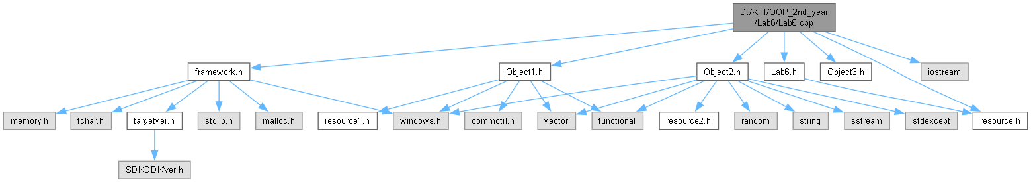

Скріншоти
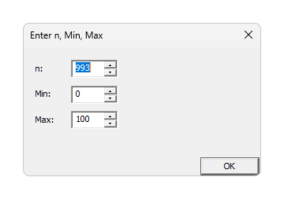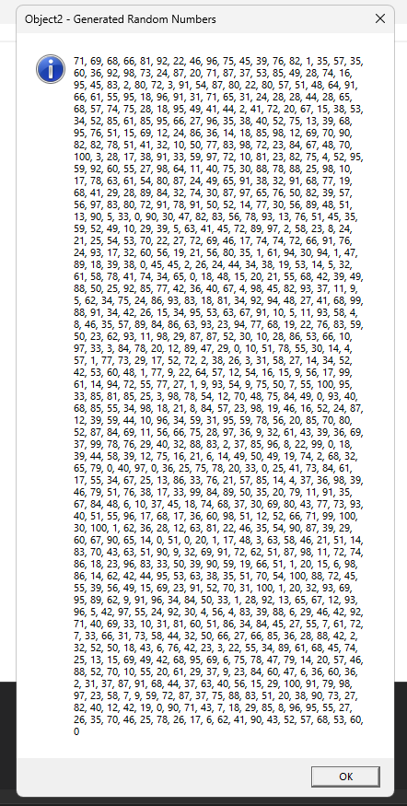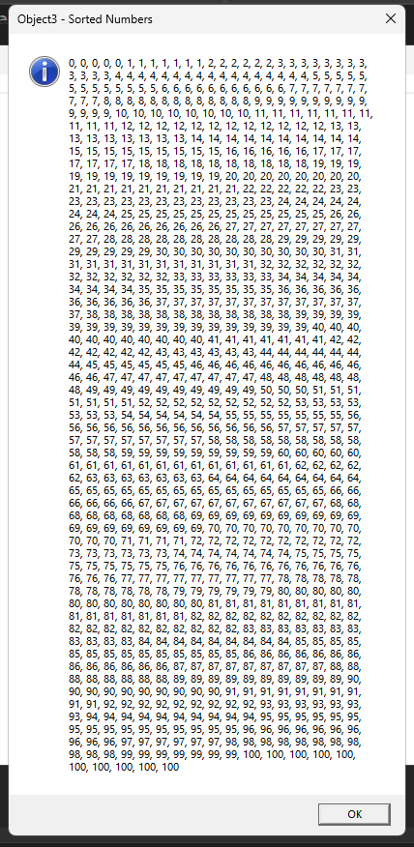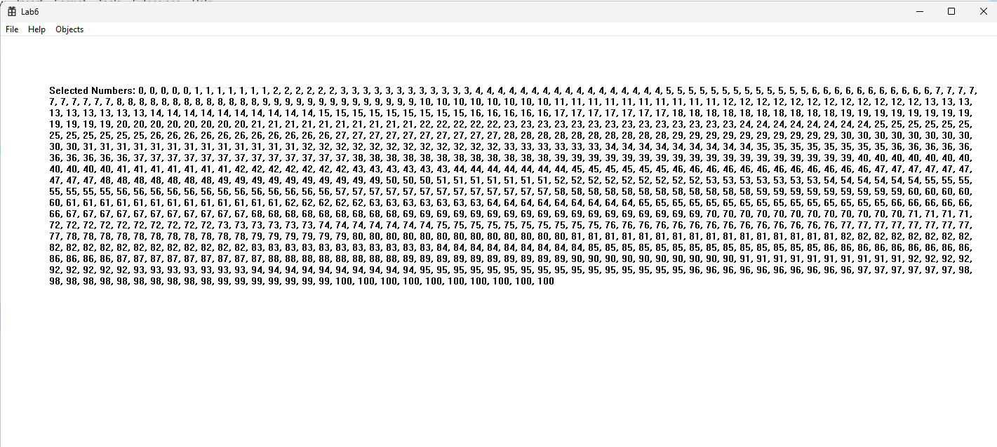

Висновки:
Отримав вміння та навички використовувати засоби обміну інформацією та запрограмував взаємодію незалежно працюючих програмних компонентів

